**Народна банка на Република Северна Македонија**

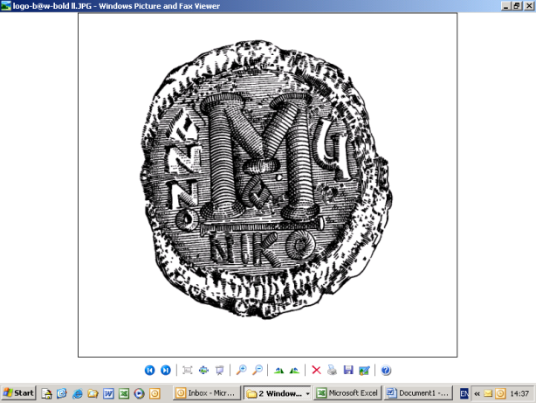

# Упатство за користење на апликацијата

„**е-ВХВ – Електронски прием на податоци за хартии од вредност”**

**за надворешни корисници**

**ВЕРЗИЈА 2.0**

Октомври, 2020 година

# СОДРЖИНА

Упатство за користење на апликацијата 1

СОДРЖИНА 2

1 ВОВЕД 3

1.1 Цел на документот 3

1.2 Краток опис 3

1.3 Интернет- апликација 3

1.4 Предуслови за користење на апликацијата (инсталација и прилагодување на клиентските машини) 3

2 ПРИСТАП ДО ВЕБ АПЛИКАЦИЈАТА 10

2.1 Можности 10

2.2 Ограничувања 10

2.3 Најава 10

2.3.1 Најава на порталот 10

2.3.2 Најава во апликацијата 15

2.4 Контрола на сертификатот 15

2.4.1 Сертификати од КИБС 17

2.4.2 Сертификати од Телеком 18

3 КОРИСТЕЊЕ НА АПЛИКАЦИЈАТА 21

3.1 Почетна страна 21

3.2 Страна за праќање податоци 22

3.3 Страна за увид на извештаи и бришење на испратени податоци 23

3.4 Корекција на претходно доставени извештаи 25

# 1 ВОВЕД

Упатството за користење на апликацијата „е-ВХВ – Електронски прием на податоци за хартии од вредност” е наменето за правните лица (во понатамошниот текст: известувачите) коишто имаат обврска да ги доставуваат извештаите: ВХВ - 1 Извештај за состојбата и промените на вложувањата во сопственички хартии од вредност и удели во инвестициски фондови (во понатамошниот текст: образец ВХВ-1) и ВХВ - 2 Извештај за состојбата и промените на вложувањата во должнички хартии од вредност (во понатамошниот текст: образец ВХВ-2) до Народната банка на Република Македонија (во понатамошниот текст: НБРСМ) по електронски пат.

1.1 Цел на документот

Целта на овој документ е да му го прикаже на корисникот деталниот опис на користење на апликацијата и сите нејзини функционалности. Примената на овој документ ќе биде од корист за сите известувачи коишто се обврзани месечно да ги доставуваат податоците за состојбата и промените на вложувањата во хартии од вредност на странските финансиски пазари.

1.2 Краток опис

Согласно со точка 7 став 2 од Одлуката за начинот и постапката на известување за трансакции со нерезиденти („Службен весник на РМ” бр. 87/14) и точка 11 од Упатството за начинот и постапката на известување за состојбата и промените на вложувањата на резидентите во хартии од вредност на странските финансиски пазари („Службен весник на РМ” бр. (108/14), Народната банка на Република Македонија изготви интернет -апликација за доставување на месечните извештаи за состојбата и промените на вложувањата во хартии од вредност на странските финансиски пазари (ВХВ-1 и ВХВ-2). Со оваа апликација податоците ќе се доставуваат по електронски пат и ќе бидат прифатени од НБРСМ само доколку не постојат грешки при контрола на податоците. Праќањето на податоците од страна на субјектите до НБРСМ е организирано така, што ќе се овозможи голема безбедност и сигурност.

1.3 Интернет- апликација

Праќањето на податоците од страна на известувачите до НБРСМ по електронски пат е овозможено преку интернет- апликација и таа дава можност корисникот да ги прати обрасците ВХВ-1 и ВХВ-2 директно во информацискиот систем на НБРСМ, брзо и едноставно. При праќање на овие податоци се врши контрола за нивната исправност, при што на субјектот во истиот момент му е овозможен преглед на грешки, доколку постојат. Податоците ќе се сметаат за прифатени од страна на НБРСМ само ако се логички исправни и снимени во информацискиот систем на банката.

1.4 Предуслови за користење на апликацијата (инсталација и прилагодување на клиентските машини)

За да може да се користи апликацијата, потребна е врска кон Интернет, сертификат од овластен издавач и персонален компјутер на којшто се потребни следниве инсталации:

* Оперативен систем „Виндоус“;
* Интернет-пребарувач: „Хром (Chrome)“, „Еџ (Edge)“, „Фајрфокс (Firefox)“,„Опера (Opera)“ или „Интернет-експлорер (Internet-explorer)“;
* Инсталација на сертификат - дигитален потпис;
* Инсталација на сертификатот „рут“ на НБРСМ - за да го избегнете појавувањето на  
  пораката (certificate was not issued by a trusted authority).

Исто така, потребно е да инсталирате:  
За интернет-пребарувачите: „Хром“, „Еџ“, „Фајрфокс“, „Опера“:

* Kомпонента за дигитално потпишување (Nextsense XML SigningComponent)
* Клиентска апликација (Nextsense client application)

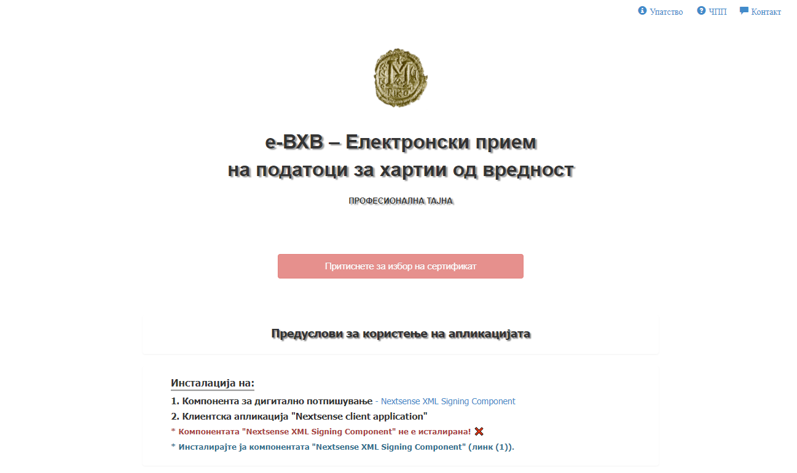

Врска за инсталација на компонентата за дигитално потпишување (Nextsense XML Signing component) (за „Хром“, „Еџ“, „Фајрфокс“ или „Опера“)

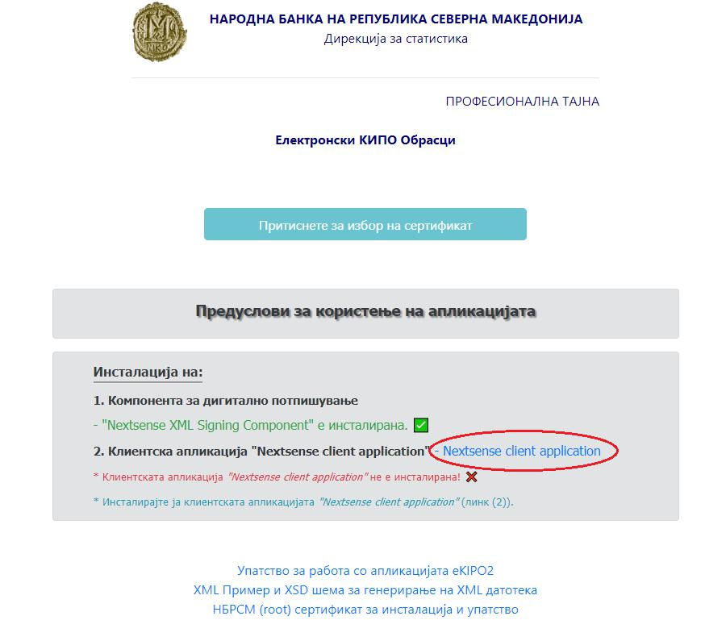

Врска за инсталација на клиентска апликација за потпишување (Nextsense client application) („Хром“, „Еџ“, „Фајрфокс“ или „Опера“)

За интернет-пребарувачот: „Интернет-експлорер“:

* Компонентата „NBRMSignCom“ - оваа компонента, како и упатството за  
  нејзиното инсталирање се наоѓаат на почетната страна на апликацијата (Слика 3)
* Неколку поставувања во интернет-пребарувачот „Интернет-експлорер“:
* во пребарувачот „Интернет-експлорер“ (ИЕ), во опцијата „Tools\Internet  
  options\Security\Trusted Sites“, во „Sites“ да се додадат адресите  
  https://portal.nbrm.mk и https://91.226.21.198
* во пребарувачот „Интернет-експлорер“ (ИЕ) во опцијата „Tools\Internet options\Security\Trusted Sites“ е потребно да се постави опцијата  
  „Initialize and script ActiveX controls not marked as safe“ на „enable“.  
  (прикажано на Слика 8 и Слика 9);
* во делот „Miscellaneous“, „Include local directory path when uploading  
  files to server“ да се постави на „enable“

(постапката е објаснета преку сликата што следи)



(постапката е објаснета преку сликите што следат)

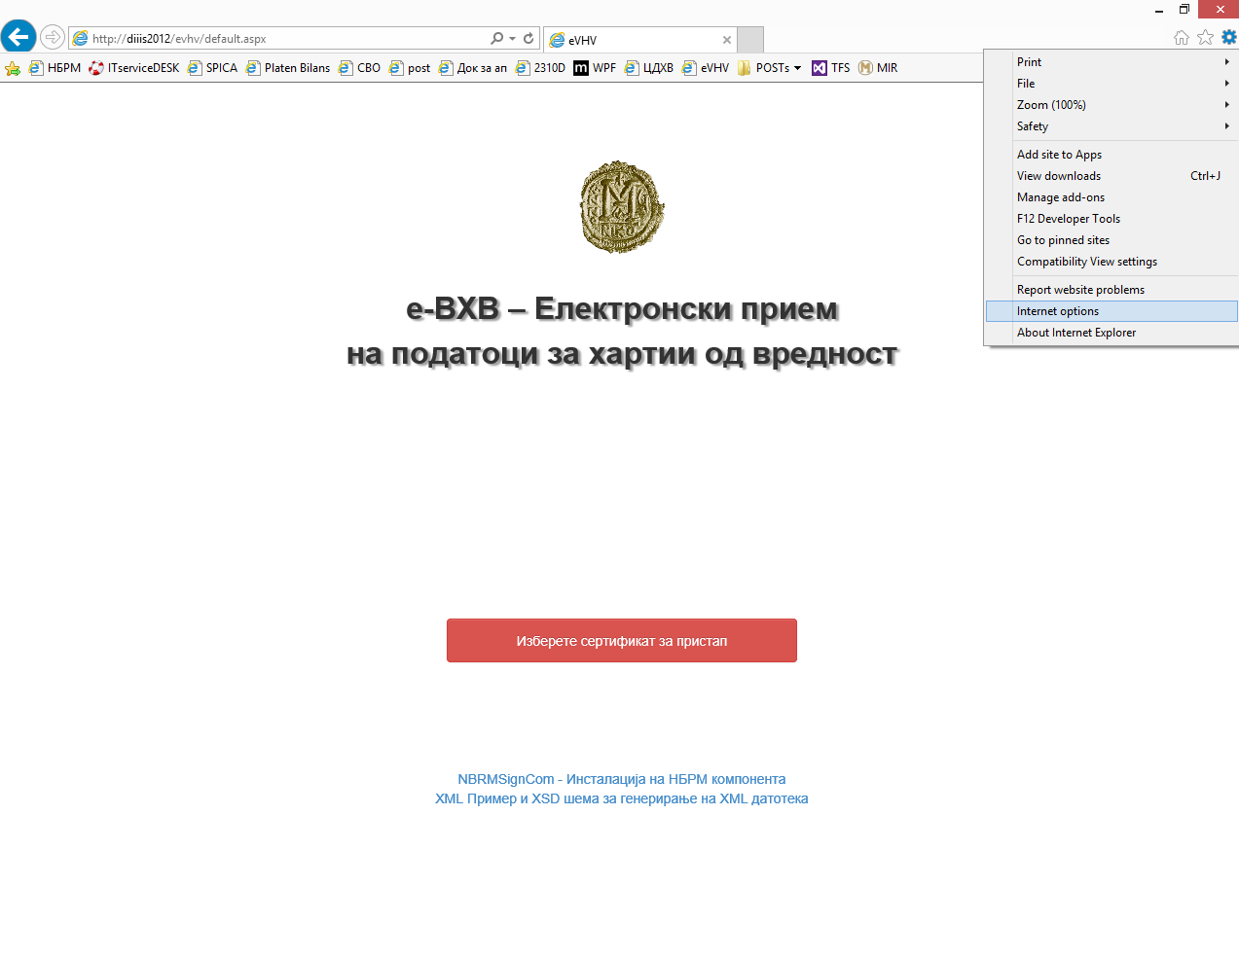

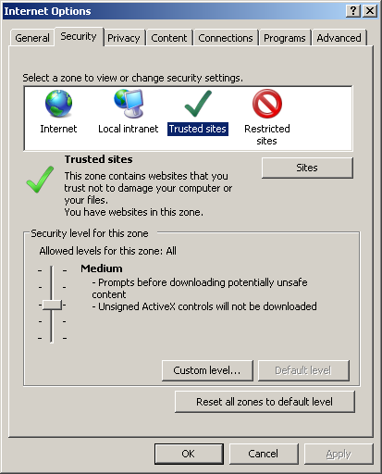

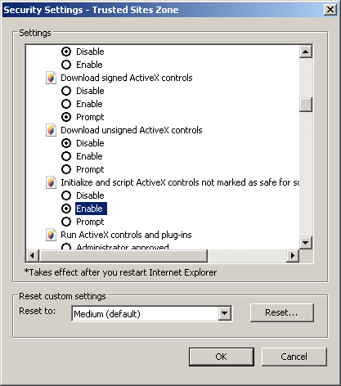

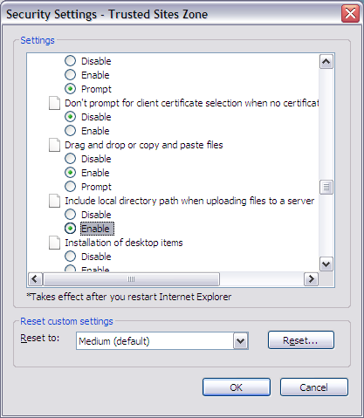

* во **ИП (Интернет-пребарувач)** во опцијата **„Tools\Internet options\Security\Internet\**” во делот “ActiveX controls and add-ins”, потребно е да се постави:
  + **„Initialize and script ActiveX controls not marked as safe”** на **„enable”,** и
  + во делот “**Miscellaneous**”, “**Include local directory path when uploading files to server**” да се постави на **„enable”**

(постапката е објаснета преку сликите што следат)



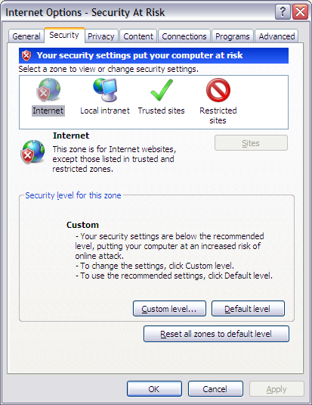

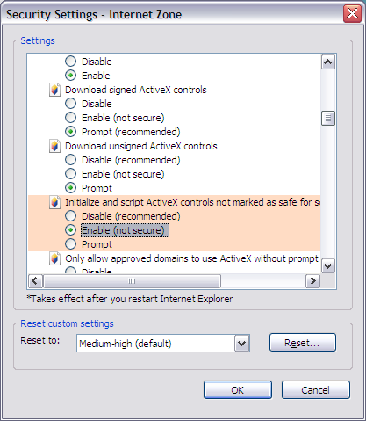

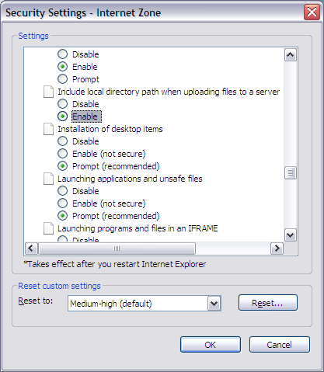

Исто така, потребно е секој известувач да достави допис до НБРСМ во кој ќе назначи најмалку едно овластено лице за електронско доставување на обрасците ВХВ-1 и ВХВ-2. Овластеното лице за доставување на наведените извештаи треба да поседува сертификат којшто ќе му овозможи пристап до апликацијата и електронско потпишување на податоците.

Известувачот е обврзан да достави допис до НБРСМ, доколку на овластеното лице му престанува обврската за доставување на податоците за состојбата и промените на вложувањата во хартии од вредност на странските финансиски пазари.

# 2 ПРИСТАП ДО ВЕБ АПЛИКАЦИЈАТА

2.1 Можности

Корисникот може во секое време, од кој било персонален компјутер на кој се инсталирани наведените компоненти, да пристапи до апликацијата и да ја користи, управувајќи со активностите и функционалностите коишто му се достапни.

2.2 Ограничувања

Единствено ограничување е доколку интернет-врската од клиентската страна е бавна, со тоа и користењето на апликацијата може да биде забавено, но не и оневозможено.

2.3 Најава

Најавувањето во апликацијата се врши во два чекора, и тоа најава на порталот и најава во апликацијата. Најавата во порталот значи вклучување на корисникот во околината за работа на НБРСМ. Откако корисникот успешно ќе пристапи во оваа околина, следи неговото најавување за работа со апликацијата.

2.3.1 Најава на порталот

Користењето на апликацијата започнува со пишување на следнава адреса:

<http://portal.nbrm.mk>

во полето „адреса” (Address) од Интернет-пребарувачот. Следи активирање на прозорецот, за внесување на корисничкото име и лозинката (Username и Password).

Корисничкото име и лозинката коишто ќе се користат за најавување на системот на НБРСМ (<http://portal.nbrm.mk>) се:

**UserName: portal**

**Password: denar123**

Корисничкото име и лозинката коишто ќе се користат за најавување на тест системот на НБРСМ (<http://testportal.nbrm.mk>) се:

**UserName: testportal**

**Password: denar321**

***Напомена:***

1. ***Ова корисничко име и лозинка се користат исклучиво за комуникација со НБРСМ и не е дозволено нивно пренесување на трети лица. Тие се менуваат по одреден период (3 месеци) или по потреба, за што корисниците ќе бидат известени преку електронска пошта (електронската адреса којашто ја доставува корисникот во НБРСМ, за контакт). Доколку корисникот ја промени електронската пошта, потребно е да се извести НБРСМ за настанатата промена.***
2. ***Доколку трипати едноподруго лозинката грешно се внесува, системот ја одбива најавата и во период од 20 минути не е можна повторна најава. По истекот на овие 20 минути, корисникот може повторно да се најави.***
3. ***Доколку корисникот е најавен на системот, но нема никаква активност (не се работи на апликацијата), врската кон НБРСМ ќе се прекине по одредено време (10 минути) и потоа треба повторно да се изврши најава на системот.***

По најавувањето на порталот се појавува прозорецот како на сликата. Потребно е да се притисне „Continue to this website (not recommended)”, по што доколку најавувањето е успешно, се појавува порака за успешно најавување на порталот (слика 4).

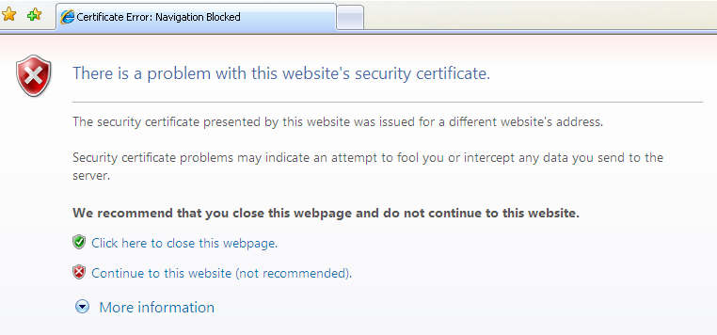

Порака којашто се појавува при најавувањето на порталот (Internet Explorer 11.0, или понова верзија)

***Доколку првпат се најавувате на оваа страница***, за да го избегнете појавувањето на пораката „сертификатот не е издаден од веродостоен експерт” (certificate was not issued by a trusted authority), потребно е да го инсталирате сертификатот **„рут”** на НБРСМ, преку адресата што се наоѓа во долниот дел од страницата. Со притискање на полето „тука” се отвора прозорец како на сликата што следи.

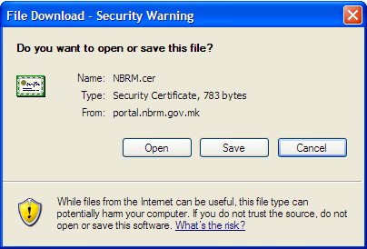

Потоа, со притискањето на копчето , се отвора прозорец со информации за сертификатот

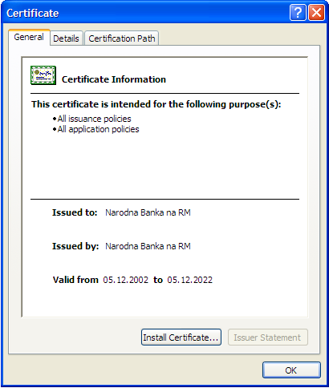

Информации за сертификатот

Притиснете на копчето , по што ќе се отвори прозорецот што следи.

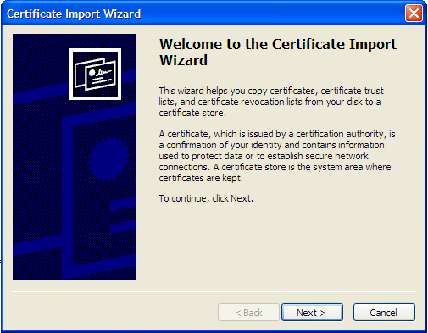

Притиснете на копчето  од претходната слика, па повторно на  според сликата што следи.

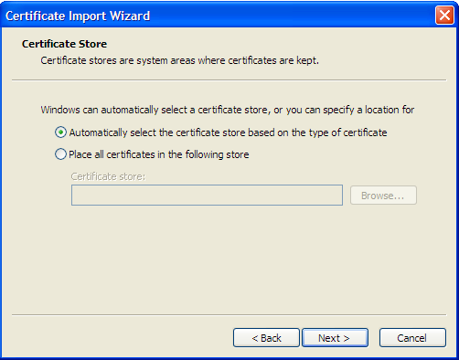

И на крај, притиснете на копчето , по што ќе се појави порака за успешно внесување на сертификатот.

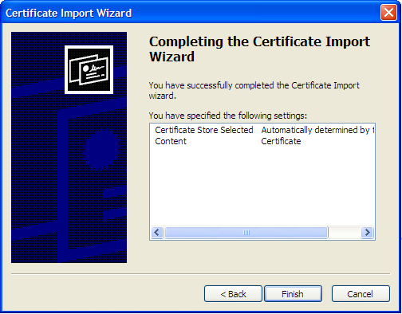

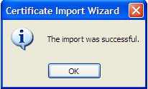

Успешно внесување на сертификатот

Со притискањето на копчето  се затвора прозорецот со пораката и повторно на копчето  на прозорецот од сликата за сертификатот, со што процесот на внесување на сертификатот е успешно завршен.

2.3.2 Најава во апликацијата

Кога корисникот се најавува во апликацијата првпат, се појавува порака за негово евидентирање во базата на податоци за корисници (се евидентираат податоците од сертификатот). За да може да работи со неа, потребно е неговата авторизација да биде потврдена од страна на одговорните лица на НБРСМ (врз основа на пратениот допис за назначување на овластени лица коишто електронски ќе ги доставуваат податоците). Откако овие чекори успешно ќе завршат, значи дека овластеното лице има пристап до апликацијата (можност за нејзино користење).

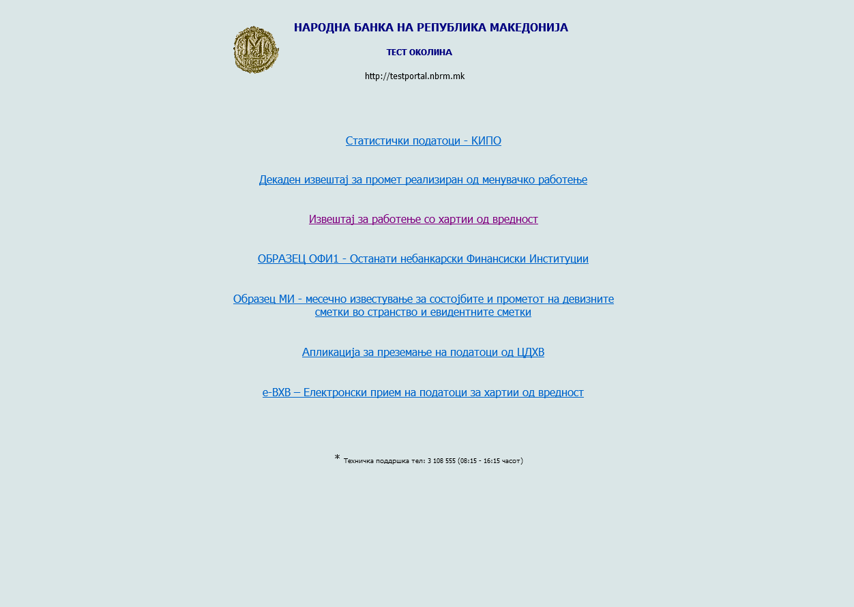

За најавување во апликацијата треба да се притисне на врската < **е-ВХВ – Електронски прием на податоци за хартии од вредност** > , при што се појавува формата што следи (слика 5).

2.4 Контрола на сертификатот

Во прилог на ова Упатство, се дадени основните насоки за проверка на сертификатот. Комплетните упатства за инсталација на сертификатите со подетални објаснувања се дадени на интернет-страниците на овластените издавачи. Откако корисникот ќе го инсталира сертификатот, потребно е да направи проверка на неговата исправност.

За да видиме дали сертификатот е правилно инсталиран се одбира „Internet Options” од менито „Tools”.



Од „Content”, притиснете на „Certificates”.



Откако ќе го внесете успешно, притиснете на „View”.

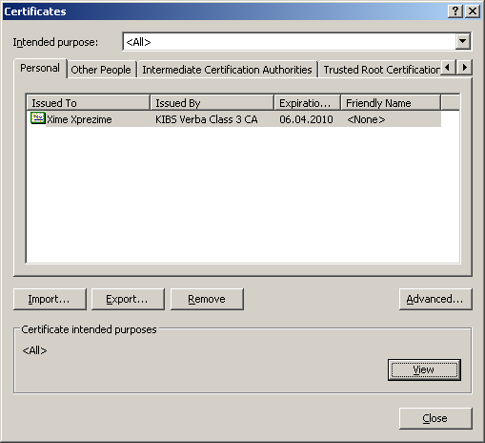

2.4.1 Сертификати од КИБС

Доколку сертификатот е набавен од КИБС, тогаш треба да ги имате карактеристиките дадени во продолжение. Податокот за електронската пошта се наоѓа во „SUBJECT”, во полето „Е”, додека пак матичниот број се наоѓа во „ SUBJECT”, во полето „SERIALNUMBER”.

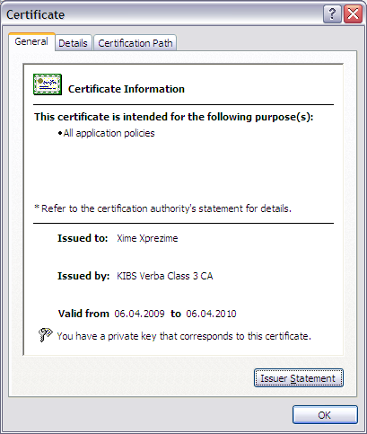

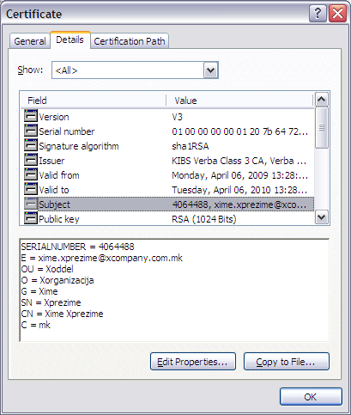

2.4.2 Сертификати од Телеком

Ако пак сертификатот е набавен од **Македонски телекомуникации**, со притискање на <View> ***мора*** да ги добивате следниве карактеристики:

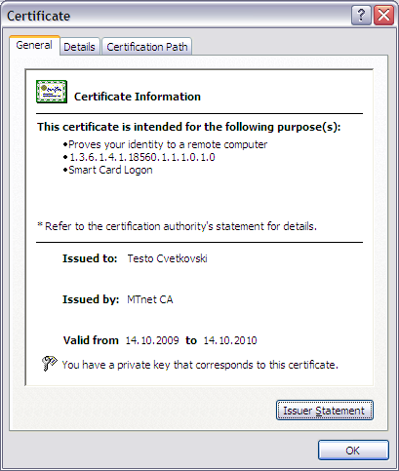

Податокот за ***име и презиме*** мора да стои во”Subject”, “CN”.

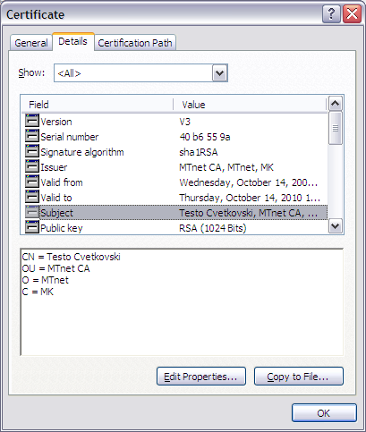

Податок за ***електронска пошта*** мора да стои во “Subject Alternative Name”, “RFC822 Name” :

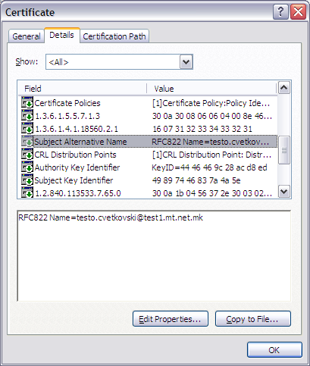

Податок за ***матичен број*** мора да стои во поле 1.3.6.1.4.1.18560.2.1:

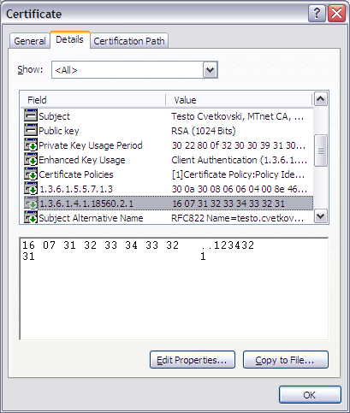

# 3 КОРИСТЕЊЕ НА АПЛИКАЦИЈАТА

* 1. Почетна страна

Почетната страна на веб апликацијата за е-ВХВ – Електронски прием на податоци за хартии од вредност изгледа како на сликата подолу. На ова страна во долниот дел е поставена инсталацијата на NBRMSignCom компонентата која е потребна за користење на ова веб апликација, преку која се овозможува функционалноста со сертификати. Исто така на ова страна е поставена последната XML шема и една XML датотека како примерок.

  
Почетна страна на веб апликацијата

Откако ќе кликнете на копчето за најавување “Изберете сертификат за пристап“ ќе ви се појави прозорецот за одбирање на потребниот сертификат. Ако не ви се појавува овој прозорец, значи дека не сте ја инсталирале NBRMSignCom компонентата или не сте ги направиле потребните нагодувања на пребарувачот, кои се наведени погоре во ова упатство.

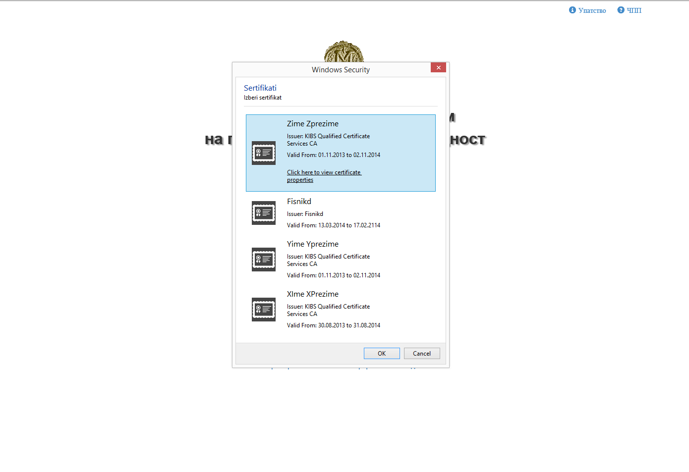  
Одбирање на точниот сертификат од Кибс или МТ

* 1. Страна за праќање податоци

На страната за праќање на XML датотеки, ако рокот за известување е отворен истиот се прикажува до кога е отворен и се појавува страната како на сликата подолу. Прво треба да се одбере датотека со кликнување на копчето “Browse” или на текстуалното поле со информативен текст “Одбери XML фајл” при што ќе се појави прозорот за одбирање на потребната датотека. Потоа се одбира на прикажи за да се прикаже содржината на истата. Следен чекор е потпишување на избраниот фајл со вашиот сертификат. Последен чекор е испраќање на XML датотеката, при што ќе ви се појави повратна информација за успешноста на испраќањето.

За да се префрлите на страната за увид и бришење на извештаите, треба да кликнете на линкот “Извештаи” кој се наоѓа на горната десна страна.

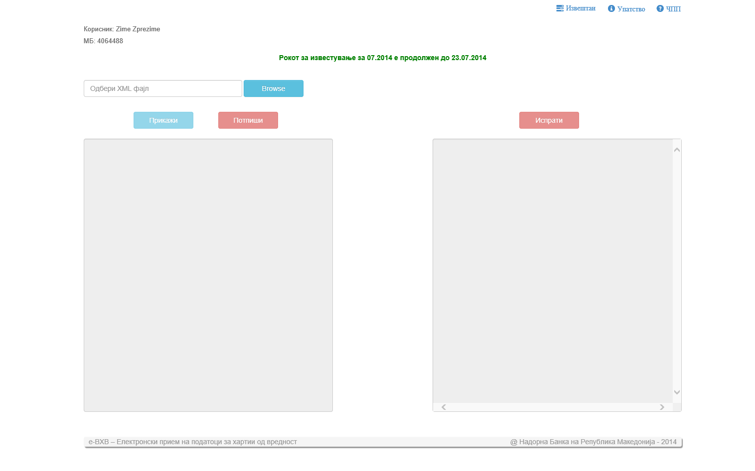Страната за одбирање на фајлот, потпишување и испраќање

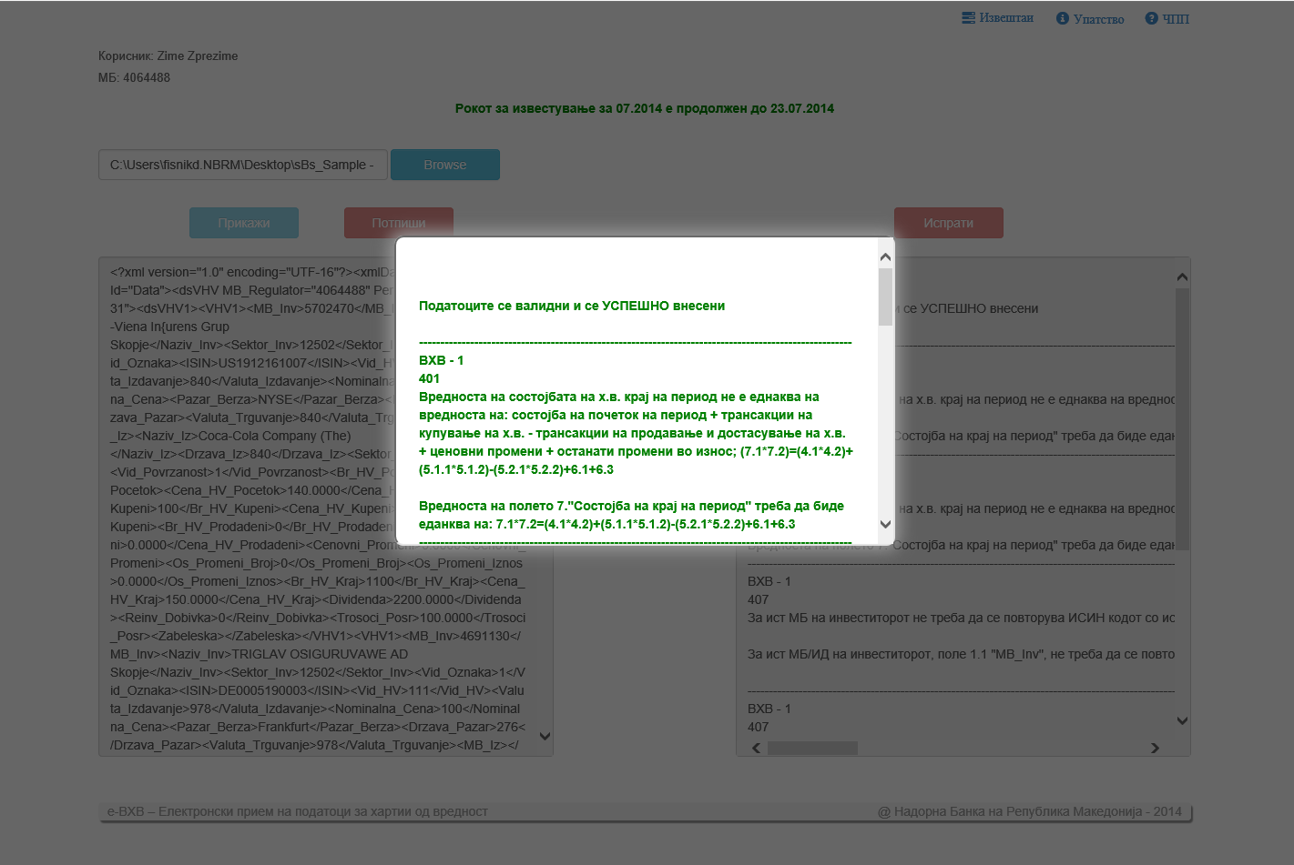Известување за успешноста на испраќањето

* 1. Страна за увид на извештаи и бришење на испратени податоци

На следната страна се прикажани испратените извештаи. Со одбирање на соодветниот период, во долниот дел се прикажуваат во табели испратените податоци за тој период. Ако рокот е се уште отворен тогаш со притискање на копчето за бришење ќе ви се појави следната слика. Односно ќе ви се генерира соодветниот XML фајл со додадени атрибути кои означуваат дека истиот се брише. По потпишување на истиот ќе добиете повратна информација за успешноста на бришењето на фајлот.

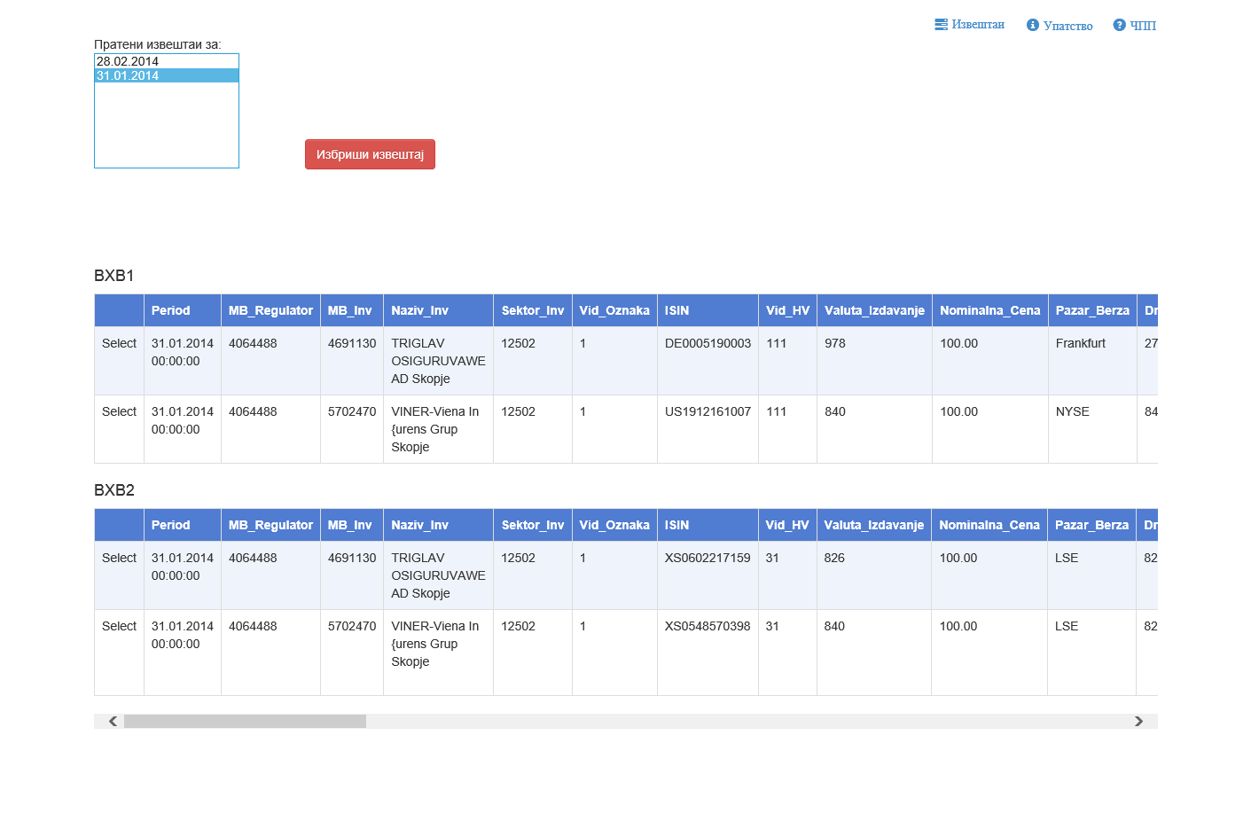Страна за увид на испратените извештаи*[1]*

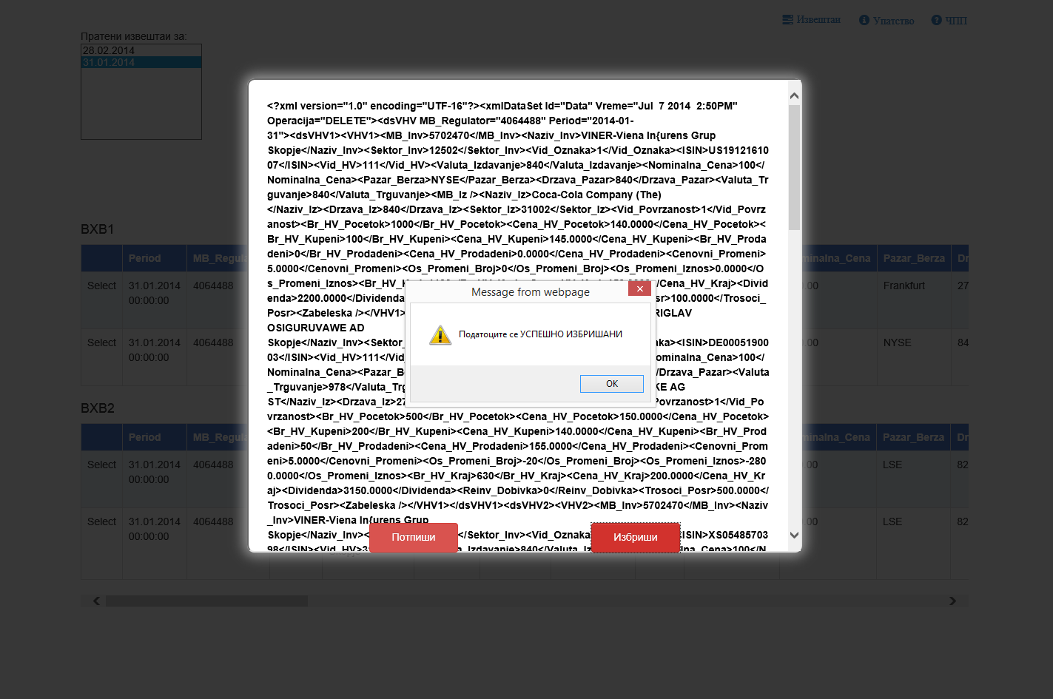

Известување за успешноста на бришењето

* 1. Корекција на претходно доставени извештаи

Во случај кога треба да избришете податоци за претходни периоди за кои веќе е затворен периодот за известување, ќе треба да побарате од Дирекцијата за Статистика да ви дозволи промени за соодветните периоди (од првиот што треба да се промени до последниот период), бидејќи податоците се поврзани последователно со податоците од претходниот период. Затоа ќе треба да ги избришете сите периоди од бараниот (прв) период кој ќе сакате да го избришете, и потоа ќе треба да ги испратите XML фајловите за истите периоди до последниот период. За изминатите периоди за кои периодот за известување и бришење е затворен, копчето “Избриши извештај„ е оневозможено, инаку копчето е овозможено се додека периодот е отворен.

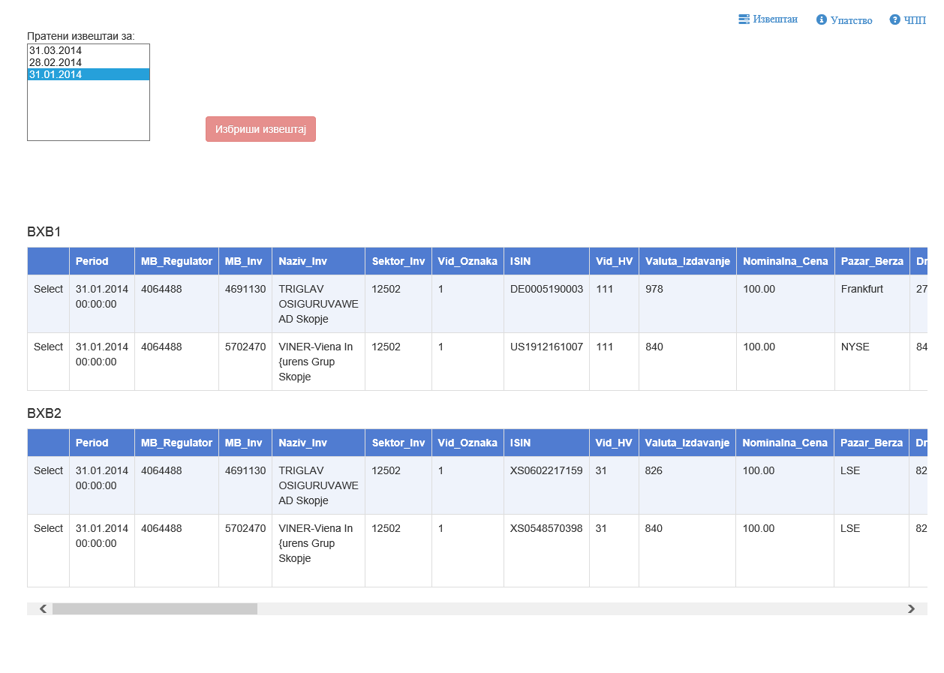

Затворен период за бришење

1. Прикажаните податоци се измислени податоци